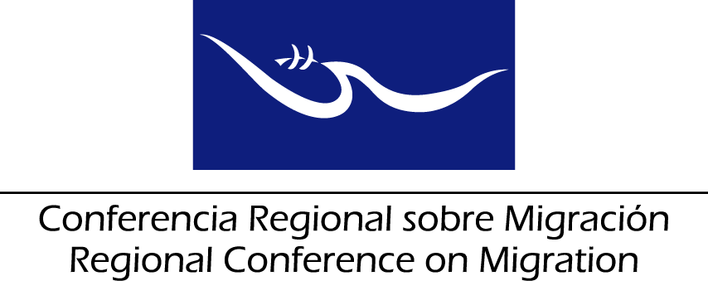

REUNIÓN DE LA RED DE FUNCIONARIOS DE ENLACE DE PROTECCIÓN CONSULAR

INFORME DE LA REUNIÓN DE LA RED DE FUNCIONARIOS DE ENLACE DE PROTECCIÓN CONSULAR

San Salvador, El Salvador

21 de junio de 2017

La Red de Funcionarios de Enlace de Protección Consular celebró su reunión ordinaria el día 21 de junio de 2017, en San Salvador, El Salvador, previo a la reunión del Grupo Regional de Consulta sobre Migración (GRCM), con la participación de los representantes de los siguientes países: Canadá, Costa Rica, El Salvador, Guatemala, Honduras, México, Panamá y República Dominicana.

La Red somete a consideración del Grupo Regional de Consulta sobre Migración (GRCM) su informe que está contenido en los siguientes puntos:

- Agradecer a las delegaciones de Costa Rica, El Salvador, Guatemala, Honduras, México, Panamá y República Dominicana, por sus informes relativos a buenas prácticas y avances relacionadas con la protección consular.

- Agradecer a la delegación de El Salvador por compartir su experiencia de la iniciativa para la creación de “Distritos/Ventanillas Consulares” e invitar a los Países Miembros que lo consideren oportuno a replicar esta experiencia.

- Agradecer a las delegaciones de México y Guatemala, por su presentación de los resultados del Taller Virtual para el diálogo y consulta sobre buenas prácticas en materia de sistemas/plataformas de registro de actuaciones consulares y casos de protección consular a sus nacionales en el exterior. Conminar a los países interesados en conocer mejor el funcionamiento de estos sistemas, a acercarse a los consulados de México en los Estados Unidos de América y sede central de la Cancillería de Guatemala para que puedan hacerlo de primera mano.

- Agradecer a la RROCM por la presentación de la iniciativa de la Alianza para las Migraciones en Centroamérica y México (CAMMINA), por los avances en la elaboración del Directorio de organizaciones de la sociedad civil que cooperarán con los consulados en la provisión de protección y asistencia a las personas migrantes. Reconocer la relevancia de este mapeo y solicitar a los Países Miembros que envíen a la ST el nombre de la persona de contacto en cada país para difundir esta información, e identificar si las delegaciones están interesadas en incluir alguna información adicional, antes de mediados del mes de julio, del año en curso.

- Agradecer a la RROCM por su presentación acerca de los aportes que ofrecen estas organizaciones en la prestación de protección y asistencia a migrantes en coordinación con los consulados y tomar nota de sus propuestas para promover sinergias para la protección de las personas migrantes.

- Agradecer al CICR por la propuesta de acciones humanitarias a favor de personas migrantes desaparecidas y sus familias e identificación de personas fallecidas. Tomar nota de la propuesta del CICR de seguir incluyendo esta temática en las agendas de la CRM y de valorar la creación de un grupo ad-hoc para avanzar en cuanto a los acuerdos que se alcancen al respecto.

- Agradecer a Costa Rica por su presentación acerca del Informe del Taller de capacitación regional: “La protección de los nacionales en el exterior afectados por situaciones de crisis”. Agradecer a la OIM acerca de su disposición de apoyar el seguimiento de las acciones emanadas de este taller, en particular llevar a cabo los talleres nacionales, y tomar nota del curso virtual en esta temática que estará disponible en su plataforma de aprendizaje.

Tomar nota de la propuesta de México de buscar fortalecer las capacidades específicas de los funcionarios consulares en un contexto de crisis; así como de las acciones tomadas por Guatemala en cuanto a la coordinación con las instituciones competentes con la reducción y prevención del desastre para fortalecer las acciones de sus representaciones consulares en situaciones de crisis.

- Agradecer a las delegaciones de México y El Salvador por sus presentaciones sobre la Iniciativa TRICAMEX y reconocer la relevancia de la misma para el trabajo conjunto en protección consular, del intercambio de experiencias y en el manejo de casos en la región.

Se toma nota del interés de los países de continuar trabajando en el establecimiento de consulados conjuntos y en acciones de protección preventiva.

TRICAMEX ha permitido generar sinergias positivas en temas de salud, educación, asesoría y protección preventiva que benefician a la población guatemalteca, salvadoreña, hondureña y mexicana en los Estados Unidos de América.

- Sugerir al GRCM la aprobación de las siguientes nuevas actividades en el marco de la CRM:
  - En cuanto al Taller sobre la protección consular de personas trabajadoras migrantes, reafirmar el interés de los países de llevarlo a cabo con el apoyo de OIT y OIM, que circularán una nota conceptual a través de la Secretaría Técnica para confirmar las necesidades de los países en cuanto a este tema, y las posibles contribuciones para cofinanciar el taller presencial. Tomar nota del ofrecimiento de OIT y OIM de desarrollar un módulo de capacitación en línea acerca de esta temática.

  - Tomar nota de la solicitud de Honduras de llevar a cabo un taller dirigido a funcionarios consulares, que incluya también a las instituciones especializadas en la atención de emergencias, para dar continuidad al proceso de capacitación iniciado por la iniciativa MICIC.

